**SkipList跳表**[](" \l "skiplist" \o "Permanent link)

* 1、数据结构
  + 1.1、简介
  + 1.2、跳表如何构建
  + 1.3、如何搜索
* 2、实现（java）

**1、数据结构**[](" \l "1" \o "Permanent link)

**1.1、简介**[](" \l "11" \o "Permanent link)

跳表(SkipList)是一个查询/插入/删除复杂度都是O(logN)的数据结构。在查询上跟平衡树的复杂度一直，因此是替代平衡树的方案。在redis的zset中有使用。发现这个算法也解决了我一个问题。各种平衡树在业界的广泛应用，帮助我们快速查找，插入数据，但其思想的复杂也让大家不是那么容易接触。当时想直接对有序链表进行二分搜索，那岂不是很容做到相同复杂度且容易理解。不过链表并不能向数组支持随机访问，只能从头一个个遍历。跳表为节点设置了快速访问的指针，不同于一个个的遍历，可以跨越节点进行访问，这也是跳表名字的含义。

上面就是跳表的引子，下图就是它的数据结构

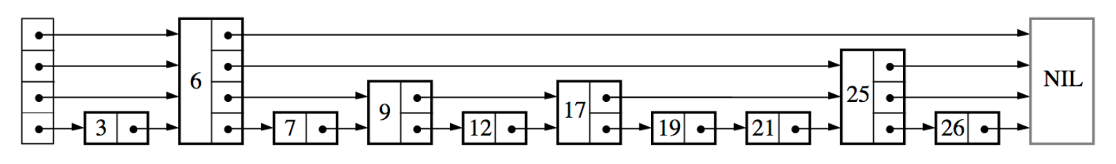

**1.2、跳表如何构建**[](" \l "12" \o "Permanent link)

当插入一个数据时，随机获得这个节点的高度，没错，就是随机！每涨一层的概率为p，这个认为设置，一般为0.25或者0.5,这样层数越高的节点就越少（这种结构跟平衡树有点像）。

*//理论来讲，一级索引中元素个数应该占原始数据的 50%，二级索引中元素个数占 25%，三级索引12.5% ，一直到最顶层。*

*// 因为这里每一层的晋升概率是 50%。对于每一个新插入的节点，都需要调用 randomLevel 生成一个合理的层数。*

*// 该 randomLevel 方法会随机生成 1~MAX_LEVEL 之间的数，且 ：*

*// 50%的概率返回 1*

*// 25%的概率返回 2*

*// 12.5%的概率返回 3 ...*

**1.3、如何搜索**[](" \l "13" \o "Permanent link)

如上图所示，我们检索19这个值，遍历路径如下图所示

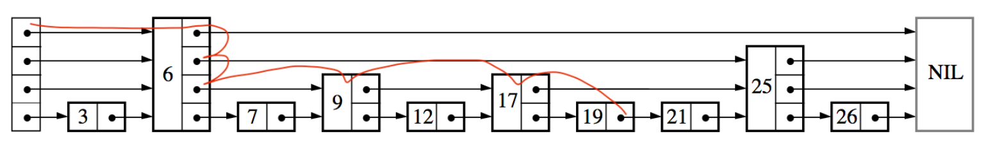

可以看到高层级的节点相当于一个快速通道，让搜索进行了节点的跳跃，而不是一个个的遍历。

**2、代码实现（java）**

**package** skiplist**;**

*/\*\**

*\* 跳表的一种实现方法。*

*\* 跳表中存储的是正整数，并且存储的是不重复的。*

*\**

*\* Author：ZHENG*

*\*/*

**public** **class** **SkipList** **{**

**private** **static** **final** **float** SKIPLIST_P **=** 0.5f**;**

**private** **static** **final** **int** MAX_LEVEL **=** 16**;**

**private** **int** levelCount **=** 1**;**

**private** Node head **=** **new** Node**();** *// 带头链表*

**public** Node **find(int** value**)** **{**

Node p **=** head**;**

**for** **(int** i **=** levelCount **-** 1**;** i **>=** 0**;** **--**i**)** **{**

**while** **(**p**.**forwards**[**i**]** **!=** **null** **&&** p**.**forwards**[**i**].**data **<** value**)** **{**

p **=** p**.**forwards**[**i**];**

**}**

**}**

**if** **(**p**.**forwards**[**0**]** **!=** **null** **&&** p**.**forwards**[**0**].**data **==** value**)** **{**

**return** p**.**forwards**[**0**];**

**}** **else** **{**

**return** **null;**

**}**

**}**

*//插入一个新的节点*

**public** **void** **insert(int** value**)** **{**

**int** level **=** randomLevel**();**

Node newNode **=** **new** Node**();**

newNode**.**data **=** value**;**

newNode**.**maxLevel **=** level**;**

*//update用于保存 插入节点 的所有前序节点（遍历的收保存）*

Node update**[]** **=** **new** Node**[**level**];**

**for** **(int** i **=** 0**;** i **<** level**;** **++**i**)** **{**

update**[**i**]** **=** head**;**

**}**

*//每次查找都从头结点开始（单链表的遍历也是从头结点开始）*

Node p **=** head**;**

**for** **(int** i **=** level **-** 1**;** i **>=** 0**;** **--**i**)** **{**

**while** **(**p**.**forwards**[**i**]** **!=** **null** **&&** p**.**forwards**[**i**].**data **<** value**)** **{**

p **=** p**.**forwards**[**i**];**

**}**

update**[**i**]** **=** p**;***// use update save node in search path*

**}**

*// in search path node next node become new node forwords(next)*

**for** **(int** i **=** 0**;** i **<** level**;** **++**i**)** **{**

newNode**.**forwards**[**i**]** **=** update**[**i**].**forwards**[**i**];**

update**[**i**].**forwards**[**i**]** **=** newNode**;**

**}**

*// update node hight*

**if** **(**levelCount **<** level**)** levelCount **=** level**;**

**}**

**public** **void** **delete(int** value**)** **{**

Node**[]** update **=** **new** Node**[**levelCount**];**

Node p **=** head**;**

**for** **(int** i **=** levelCount **-** 1**;** i **>=** 0**;** **--**i**)** **{**

**while** **(**p**.**forwards**[**i**]** **!=** **null** **&&** p**.**forwards**[**i**].**data **<** value**)** **{**

p **=** p**.**forwards**[**i**];**

**}**

update**[**i**]** **=** p**;**

**}**

**if** **(**p**.**forwards**[**0**]** **!=** **null** **&&** p**.**forwards**[**0**].**data **==** value**)** **{**

**for** **(int** i **=** levelCount **-** 1**;** i **>=** 0**;** **--**i**)** **{**

**if** **(**update**[**i**].**forwards**[**i**]** **!=** **null** **&&** update**[**i**].**forwards**[**i**].**data **==** value**)** **{**

update**[**i**].**forwards**[**i**]** **=** update**[**i**].**forwards**[**i**].**forwards**[**i**];**

**}**

**}**

**}**

**while** **(**levelCount**>**1**&&**head**.**forwards**[**levelCount**]==null){**

levelCount**--;**

**}**

**}**

*// 理论来讲，一级索引中元素个数应该占原始数据的 50%，二级索引中元素个数占 25%，三级索引12.5% ，一直到最顶层。*

*// 因为这里每一层的晋升概率是 50%。对于每一个新插入的节点，都需要调用 randomLevel 生成一个合理的层数。*

*// 该 randomLevel 方法会随机生成 1~MAX_LEVEL 之间的数，且 ：*

*// 50%的概率返回 1*

*// 25%的概率返回 2*

*// 12.5%的概率返回 3 ...*

**private** **int** **randomLevel()** **{**

**int** level **=** 1**;**

**while** **(**Math**.**random**()** **<** SKIPLIST_P **&&** level **<** MAX_LEVEL**)**

level **+=** 1**;**

**return** level**;**

**}**

**public** **void** **printAll()** **{**

Node p **=** head**;**

**while** **(**p**.**forwards**[**0**]** **!=** **null)** **{**

System**.**out**.**print**(**p**.**forwards**[**0**]** **+** " "**);**

p **=** p**.**forwards**[**0**];**

**}**

System**.**out**.**println**();**

**}**

**public** **class** **Node** **{**

**private** **int** data **=** **-**1**;**

**private** Node forwards**[]** **=** **new** Node**[**MAX_LEVEL**];**

**private** **int** maxLevel **=** 0**;**

@Override

**public** String **toString()** **{**

StringBuilder builder **=** **new** StringBuilder**();**

builder**.**append**(**"{ data: "**);**

builder**.**append**(**data**);**

builder**.**append**(**"; levels: "**);**

builder**.**append**(**maxLevel**);**

builder**.**append**(**" }"**);**

**return** builder**.**toString**();**

**}**

**}**

**}**